Intimní osvětlení

1965, r. Ivan Passer

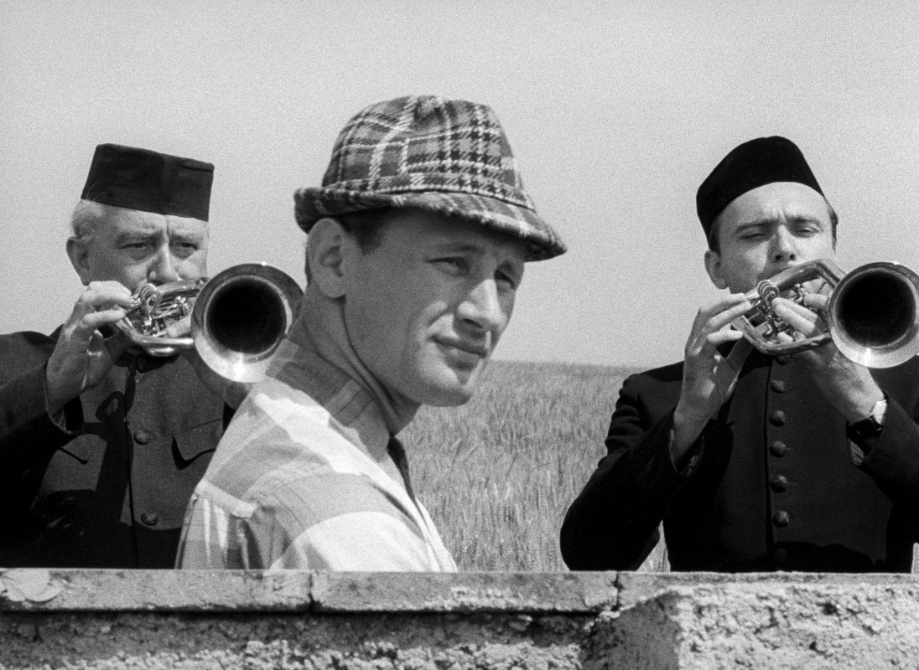

1) Peter Hames, autor publikace Czechoslovak New Wave, o filmu tvrdí, že jde jen obtížně analyzovat. Skutečně jde o snímek, který analytickému pohledu vzdoruje? A proč?

2) Podle Ivana Passera si československý film 60. let vytvořil tzv.dramaturgii permanentní krize.
„Všimněte si, že na rozdíl od dramaturgie klasické se v našich nejčistších filmech například hrdinové nemění. Procházejí jen jednou mikrokrizí za druhou. Je to jakýsi permanentní, chronický stav, který asi nejlépe vyjadřuje naši existenci v realitě. Permanentní mikrokrize. Nic se nám jaksi neděje. Jen jeden nepatrný průšvih za druhým. Důležité nejsou jednotlivé krize, ale právě to množství“. (Ivan Passer v rozhovoru s AJ Liehmem).

Jakým způsobem se tato „permanentní mikrokrize“ otiskuje do pojetí hlavních postav? Které z nich jsou latentně nespokojené a jak, a kdy se tento jejich stav projevuje nejsilněji?

3) Souhlasíte s tvrzením, že jde o jeden z nejmuzikálnějších filmů nové vlny? Pokud ne, uveďte snímek, který podle Vašeho soudu pracuje s hudbou a/nebo zvukovou dramaturgií lépe. Pokud ano, pak uveďte alespoň tři konkrétní způsoby, jimiž Intimní osvětlení s hudbou nakládá (ve smyslu charakterizačního prostředku postav, kontrapunktu, žánru a stylu atd.).

O slavnosti a hostech
1966, r. Jan Němec

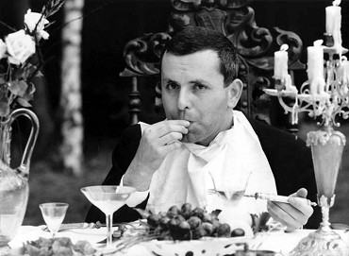

„“V Démantech noci je člověk nesvobodný vinou nejvnějškověji pojmenovaného tlaku, který se jmenuje válka. Ve Slavnosti je to nesvoboda, kterou na sebe lidé uvalují sami tím, že jsou ochotní k jakékoliv kolaboraci.“ (Jan Němec v rozhovoru s AJ Liehmem)

1) I když postavy až na výjimky postrádají jména, řada z nich personalizuje běžné lidské nešvary a povahové deformace. Minimálně sedmičku figur, kterou poznáme na začátku a jsme s nimi až do konce slavnosti, si zkuste tímto způsobem pojmenovat; dát jim přezdívku, která v kostce vystihne jejich chování a charakter.

2) Po vizuální stránce býval film charakterizovaný jako „manýristicky ornamentální“. Poznamenejte si alespoň tři prvky, které takové charakteristice odpovídají.

3) Do snímku O slavnosti a hostech Němec s Krumbachovou cíleně obsadili své známé, spolupracovníky a další osobnosti dobového kulturního dění. Srovnejte jejich projev s dalšími neherci, které znáte z Formanových filmů či Passerova Intimního osvětlení. Jde o podobný princip či nikoliv? Fungují slavní neherci v Němcově snímku jiným způsobem než autentičtí naturščici z lidu?

